Četrtek in petek, 14. in 15. 5. 2020
PREHRANA
Pomagaj pripraviti in pospraviti mizo. Pri jedi pravilno uporabljaj pribor. Ne pozabi na umivanje rok!
SAMOSTOJNO UČENJE
1. razred: Vadi pisanje velikih tiskanih črk.
3. razred: Prepiši krajše besedilo s pisanimi črkami.
SPROSTITVENA DEJAVNOST:
Pojdi na krajši sprehod. Igraj se v naravi.
USTVARJALNO PREŽIVLJANJE PROSTEGA ČASA:
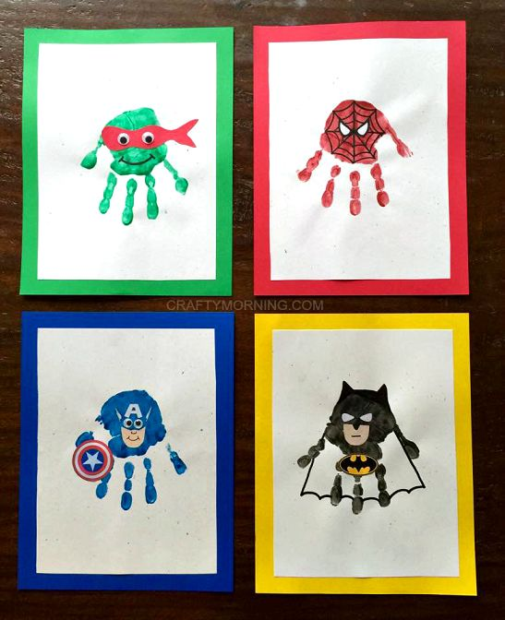
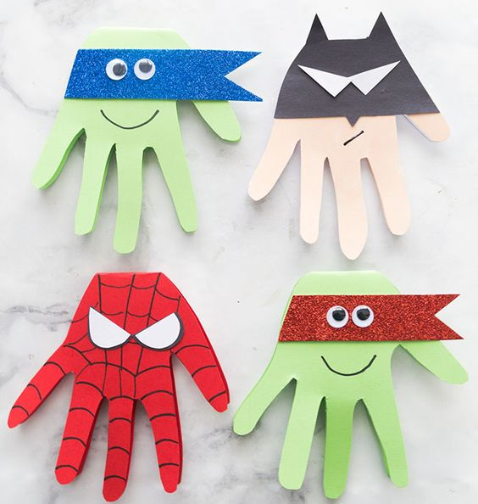
Super junak iz obrisa ali odtisa tvoje dlani

Obriši svojo roko in prosi koga od odraslih, da ti pomaga pri izrezovanju.
Izdelaj masko junaka po želji. Če imaš doma vodene barvice, lahko
svojega super junaka tudi odtisneš.
Želim ti obilo zabave!
Učiteljica Tanja

